UPDATE KE VERSI 2018-08-12
Update Database
Lakukan Update Database Aplikasi Ujian Online ZYA CBT dengan meng-copy perintah dibawah ini ke dalam terminal MySQL atau menggunakan PHPMyAdmin.
ALTER TABLE `cbt_tes_soal` ADD `tessoal_ragu` INT( 1 ) NOT NULL DEFAULT '0' AFTER `tessoal_reaction_time`;
ALTER TABLE `cbt_tes` ADD `tes_detail_to_users` TINYINT( 1 ) NOT NULL DEFAULT '0' AFTER `tes_results_to_users`;
ALTER TABLE `cbt_soal` ADD `soal_kunci` TEXT NULL COMMENT 'Kunci untuk soal jawaban singkat' AFTER `soal_tipe`;
INSERT INTO `user_menu` (`id`, `tipe`, `parent`, `kode_menu`, `nama_menu`, `url`, `icon`, `urutan`) VALUES (32, 1, 'tes', 'tes-rekap', 'Rekap Hasil Tes', 'manager/tes_rekap_hasil', 'fa fa-circle-o', 7);
INSERT INTO `user_akses` (`id`, `level`, `kode_menu`, `add`, `edit`) VALUES (389, 'admin', 'tes-rekap', 1, 1);

Update file ZYA CBT
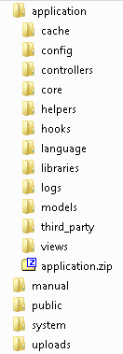
Setelah melakukan Extract file Aplikasi Ujian Online yang baru, replace folder berikut :
- application – controllers
- application – models
- application – views
- application - Third_party
- public
- system

